Oles Burak
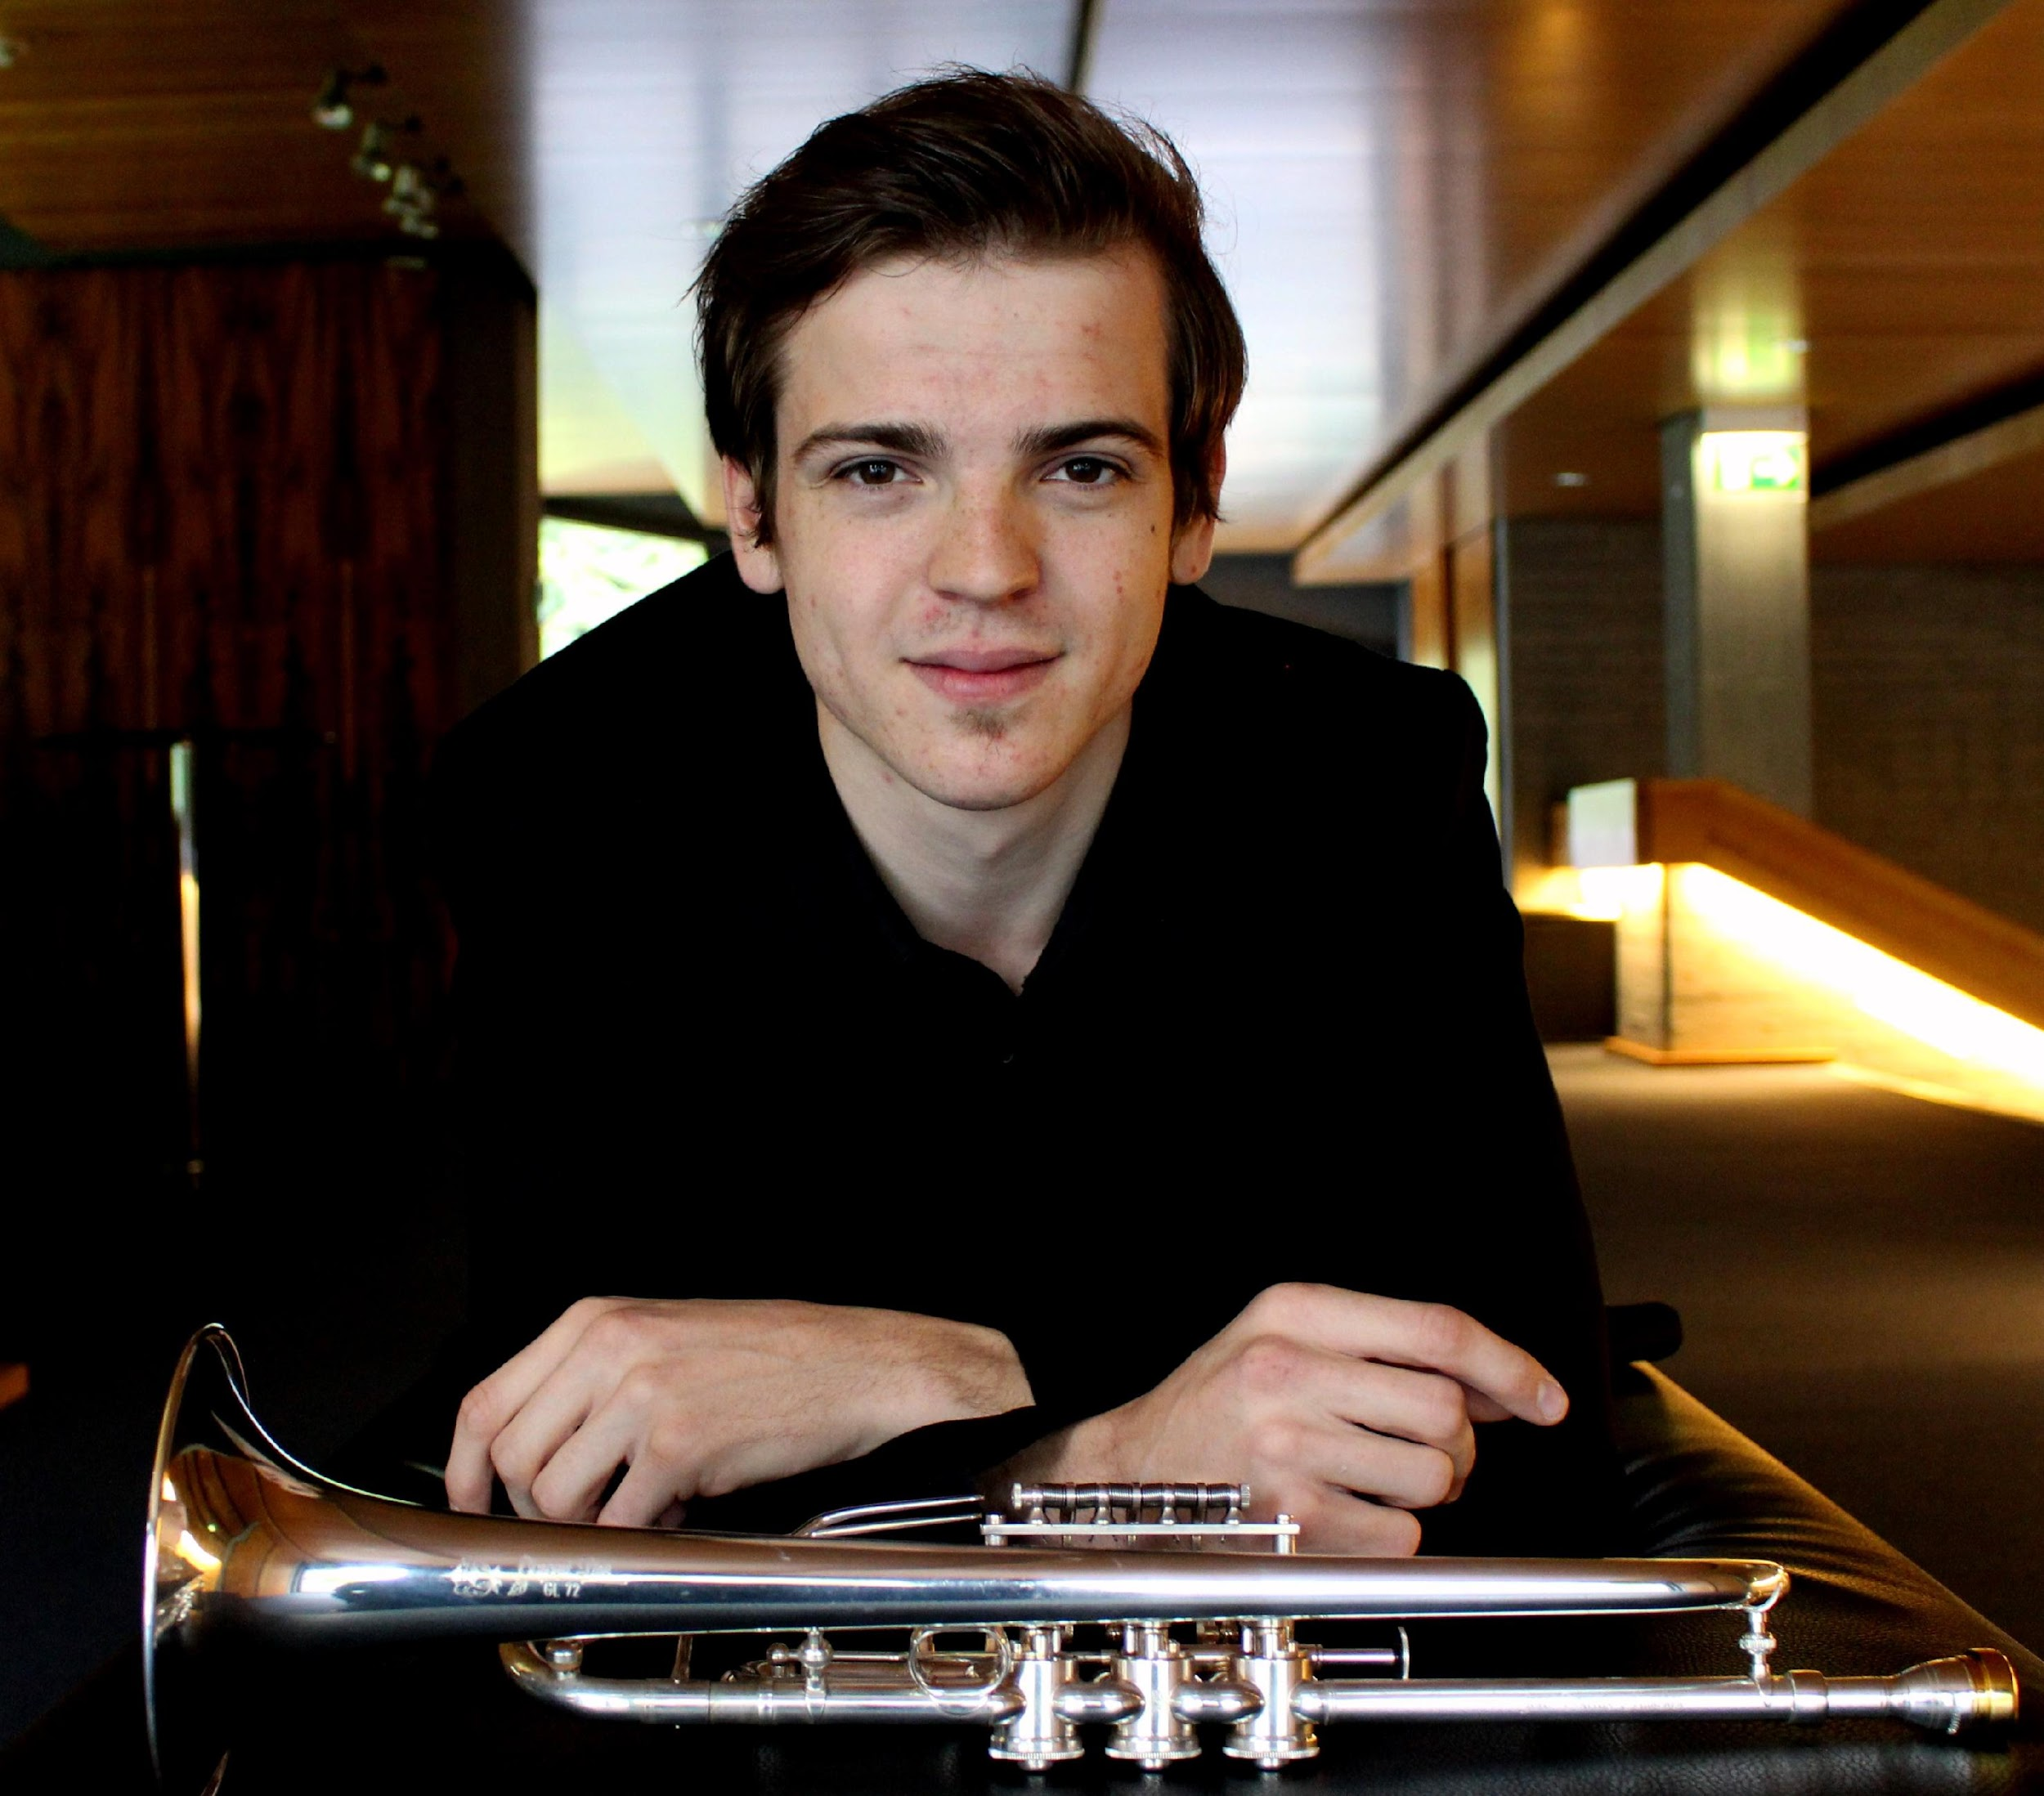
Anschrift Stolzestraße 11A
99817 Eisenach
E-Mail Olesrburak@gmail.com
Mobil +49(0)157 8181 5924
Geburtstag 12. Februar 1996

Berufliche Laufbahn

Seit Spielzeit 2021 Thüringen Philharmonie Gotha-Eisenach
1. Solo-Trompete (Fest)
August 2019 – Juli 2021 Thüringen Philharmonie Gotha-Eisenach Stellvertretender Solo-Trompete (Fest)
Mai 2019 - August 2019 Niederrheinischer Sinfoniker
Krefeld-Mönchengladbach
1. Solo-Trompete (Zeitvertrag)
Seit 2024 Staatskapelle Weimar
Das Philharmonische Orchester Würzburg
(Aushilfe)
Seit 2023 Staatsphilharmonie und Staatstheater
Nürnberg ( Aushilfe)
Frankfurter Opern- und Museumsorchester,
Oper Frankfurt (Aushilfe)
Würth Philharmoniker
Januar 2017 - Mai 2019 Philharmonisches Kammerorchester
Wernigerode
1. Solo-Trompete (Substitut)
Januar 2018 - März 2019 Schleswig-Holsteinisches Landestheater und
Sinfonieorchester Flensburg (Aushilfe)
Seit Oktober 2018 Staatsorchester Braunschweig (Aushilfe)
Juni 2018 - Juni 2019 Staatsorchester Rheinische Philharmonie
Koblenz (Aushilfe)
März 2017 - 2019 Nordwestdeutsche Philharmonie Herford
(Aushilfe)
Oktober 2017 - 2024 Landestheater Detmold
(Reguläre Aushilfe)
2017 - 2019 Mitteldeutsche Kammerphilharmonie
Schönebeck(Reguläre Aushilfe)
2015 - 2016 National Opernhaus Kiew, Ukraine
1. Solo-Trompete - (Substitut)
2015 "I, Culture Orchestra“, Warschau, Polen
(Zeitvertrag)

Ausbildung

2021-2024 Hochschule für Musik in Würzburg, Master
of Music, Trompete bei Prof. Jürgen
Ellensohn
2016 - 2020 Hochschule für Musik in Detmold, Bachelor
of Music, Orchestermusiker - Trompete bei
Prof. Klaus Bräker
2011 - 2015 Kiewer Akademie für Musik, Diplom, Orchestermusiker und Solist bei Prof. M.
Balanko

Meisterkurse und Privatunterrichte

2022 - 2023 Meisterkurse bei Gabor Tarkövi und
Roman Rindberger
2021 Privatunterrichte bei Jonathan Müller
August 2020 Privatunterrichte bei Gábor Richter
Januar 2020 Privatunterrichte bei Lukas Beno
2019 Meisterkurse bei: Prof. Håkan Hardenberger (Schweden)
Prof. Hannes Läubin (Deutschland)
Prof. Tobias Füller (Deutschland)
Prof. Matthias Höfs (Deutschland)
2018 Meisterkurse bei: Prof. Andre Schoch (Deutschland)
Prof. Wim Van Hasselt (Belgien)
2017 Meisterkurse bei: Andreas Stickel (Deutschland)
David Akermann (Deutschalnd),
Prof. Marco Pierobon (Italien)
2015-2016 Meisterkurse bei: Tomasz Slusarczyk (Niederlande/Polen);
Krzystof Bednarczyk (Polen)
Paul Archibald (England)
Vladimir Puschkarjov (Russland)

Wettbewerbe & Auszeichnungen

November 2022 Bertold-Hummel-Wettbewerb für Trompete,
Würzburg, Deutschland, 2.Preis
Oktober 2018 Internationaler Wettbewerb J. Pakalnis in
Vilnius, Litauen, 2. Preis (Der 1. Preis wurde
nicht vergeben)
April 2015 Ukrainischer Wettbewerb für Trompete in
Kiew, Ukraine, Grand-Prix
März 2013 Internationaler Wettbewerb für Trompete in
Poltawa, Ukraine, 1. Preis
Juni 2008 Internationaler Wettbewerb für junge
Trompeter in Kiew - Worsel, Ukraine, 1. Preis
Vita
Oles Burak, 1996 in Malyn, Ukraine geboren.
Seinen ersten Trompetenunterricht erhielt er bereits im Alter von sechs Jahren an der Musikschule der Stadt Malyn. Im Jahre 2011 begann er sein Diplom - Studium als Solotrompeter, Orchestermusiker und Trompetenlehrer an der Hochschule für Musik in Kiew, welches er 2015 mit Auszeichnung abschloss. Ab 2016 absolvierte er das Bachelorstudium in der Klasse von Prof. Klaus Bräker an der Hochschule für Musik in Detmold. Anschließend studierte er noch Master in der Klasse von Prof. J. Ellensohn an der Hochschule für Musik in Würzburg, das er im Jahr 2024 ebenfalls erfolgreich abgeschlossen hat.
Erste Engagements als Solotrompeter hatte er 2015 am Nationalen Opernhaus Ukraine in Kiew und 2017 beim Philharmonischen Kammerorchester Wernigerode. Anfang 2019 gewann er beide Probespiele für die Solotrompete der Niederrheinischen Sinfoniker Krefeld-Mönchengladbach und bei der Thüringen Philharmonie Gotha - Eisenach, bei der er seitdem fest als Solotrompeter engagiert ist.
Oles Burak gewann zahlreiche erste Preise bei Internationalen Wettbewerben für Trompete: Im Frühjahr 2008 in Kiew - Worsel, Ukraine, im Frühjahr 2010 und 2011 in Poltawa, Ukraine. Zudem war er im Jahre 2015 Preisträger des Grand Prix des ukrainischen Wettbewerbs für Trompete in Kiew. 2018 war er Preisträger des Internationalen Wettbewerbs J. Pakalnis in Vilnius, Litauen und im November 2022 wurde er Preisträger des Internationalen Bertold-Hummel-Wettbewerb für Trompete in Würzburg.
Derzeit hilft Oles Burak regelmäßig beim Frankfurter Opern- und Museumsorchester, bei der Staatskapelle Weimar, bei der Staatsphilharmonie und dem Staatstheater Nürnberg, bei dem Staatsorchester Braunschweig (..bei der Rheinischen Philharmonie Koblenz, bei dem Landestheater Detmold, bei dem Philharmonischen Orchester Würzburg, bei der Jenaer Philharmonie, bei dem Philharmonischen Orchester Erfurt, bei dem Nordhausen Loh-Orchester Sondershausen, bei der Nordwestdeutschen Philharmonie Herford, bei der Mitteldeutschen Kammerphilharmonie Schönebeck, bei dem Sinfonieorchester Flensburg, bei den Harzer Sinfonikern…..) und vielen weiteren Orchestern aus.

Seine musikalische Impulse hat er bei Reinhold Friedrich, Gabor Tarkövi und Roman Rindberger, Jonathan Müller, Gábor Richter, Lukas Beno, Håkan Hardenberger, Hannes Läubin, Tobias Fülle, Matthias Höfs, Andre Schoch, Wim Van Hasselt, Andreas Stickel, Marco Pierobon,Tomasz Slusarczyk, Paul Archibald, und vielen weiteren renommierten Trompetern bekommen.
Für seine kammermusikalischen Tätigkeiten erhielt er 2015 eine besondere Auszeichnungen der Taras-Schewtschenko-Universität.

